NCA210

Programação Avançada 1

QuemPoupaTem

Jaqueline Freitas Jardim - R.A 12.213.182-5

William Rodrigues Delmanto - R.A 12.216.370-2

**Introdução**

O projeto proposto pelo professor Reinaldo A. C. Bianchi, que administra a matéria de Programação Avançada 1 no Centro Universitário FEI, foi de desenvolver um sistema bancário em Python para o novo banco QuemPoupaTem.

**Desenvolvimento**

O projeto consiste nas seguintes especificações:

1 – Trabalhar com 3 tipos de contas diferentes conforme a tabela a seguir:



Imagem 1

2 – O código irá ser executado em um loop infinito até que o operador deseja sair.

3 – Um menu de opções sempre será apresentado ao operador conforme a seguir:



Imagem 2

4 – Cada opção deve ser implementada como uma função.

5 – Todos os dados devem ser salvos permanentemente(nenhuma informação deve ser perdida) em caso do programa terminar, fechar parar de funciona ou o computador desligar.

A seguir iremos exibir as informações necessárias de preenchimento por parte do operador quando selecionar alguma das opções do menu.

Se o operador selecionar a opção “1 – Novo Cliente”, o mesmo precisará preencher as seguintes informações:



Imagem 3

Após preenchidas as informações, o código verificará as seguintes situações:

1 – Verificação de CPF – Se o CPF já estiver cadastrado, o usuário não será criado e será avisado para o operador que o CPF já está cadastrado.

2 – Verificação do Tipo de Conta – Se o operador inserir algum valor diferente de 1, 2 ou 3, o usuário não será criado e será avisado para o operador que ele inseriu uma opção invalida e o código voltará ao menu.

3- Verificação do Valor Inicial da Conta – Partiremos do princípio que não é possível abrir uma conta nova com saldo negativo, se o operador inserir um saldo negativo, o mesmo será avisado e o código voltará ao menu.

Se o operador selecionar a opção “2 – Apaga Cliente”, o mesmo precisará preencher as seguintes informações:



Imagem 4

Após preenchida a informação, o código verificará a seguinte situação:

1 – Verificação de CPF – Se o CPF não existir o operador será avisado e o código voltará ao menu.

Obs.: Por uma questão educativa apagar um usuário também apaga sua auditoria.

Se o operador selecionar a opção “3 – Debita”, o mesmo precisará preencher as seguintes informações:



Imagem 5

Após preenchidas as informações, o código verificará as seguintes situações:

1 – Verificação de CPF – Se o CPF não existir o operador será avisado e o código voltará ao menu.

2 – Verificação de Senha – Se a senha não coincidir com a senha cadastrada para o CPF vinculado o operador será avisado e o código voltará ao menu.

3 – Verificação de Valor – Verifica o valor mínimo e a taxa por débito de acordo com o tipo de conta no cadastro do usuário (imagem 1).

Faz a conta de Saldo Futuro = Saldo Atual – Tarifa(taxa de débito x Valor) – Valor.

Se o Saldo Futuro for menor que o Valor Mínimo a operação será cancelada, o operador será avisado e o código voltará ao menu.

Se o operador selecionar a opção “4 – Deposita”, o mesmo precisará preencher as seguintes informações:



Imagem 6

Após preenchidas as informações, o código verificará a seguinte situação:

1 – Verificação de CPF – Se o CPF não existir o operador será avisado e o código voltará ao menu.

Se o operador selecionar a opção “5 – Saldo”, o mesmo precisará preencher as seguintes informações:



Imagem 7

Após preenchidas as informações, o código verificará a seguinte situação:

1 – Verificação de CPF – Se o CPF não existir o operador será avisado e o código voltará ao menu.

2 – Verificação de Senha – Se a senha não coincidir com a senha cadastrada para o CPF vinculado o operador será avisado e o código voltará ao menu.

Se o operador selecionar a opção “6 – Extrato”, o mesmo precisará preencher as seguintes informações:



Imagem 8

Após preenchidas as informações, o código verificará a seguinte situação:

1 – Verificação de CPF – Se o CPF não existir o operador será avisado e o código voltará ao menu.

2 – Verificação de Senha – Se a senha não coincidir com a senha cadastrada para o CPF vinculado o operador será avisado e o código voltará ao menu.

Se o operador selecionar a opção “0 – Sair”, não será necessário preencher nenhuma informação, é exibia uma mensagem de despedida e o programa é fechado.



Imagem 10

**Obs.: Por uma questão educativa liberamos a inserção de valores nulos.**

**Execução**

**Menu**

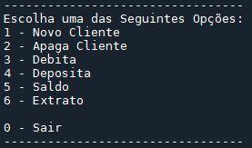

**1 – Novo Cliente**

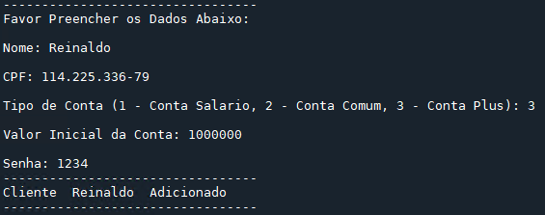

**2 – Apaga Cliente**

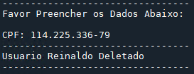

**3 – Debita**

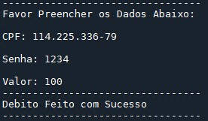

**4 – Deposita**

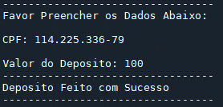

**5 – Saldo**

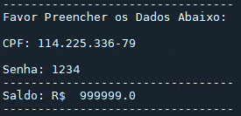

**6 – Extrato**

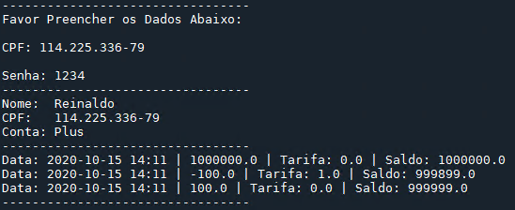

**0 – Sair**



**Conclusão**

Devido a situação atual da pandemia, foi possível realizar um projeto mais sofisticado por termos mais tempo para desenvolver melhor nossa lógica de programação, com isso conseguimos alcançar uma solução satisfatória trabalhando com o Python.

Porém uma falha construtiva do projeto foi a parte de salvar as informações em arquivos .txt, quando se trata de salvar informações, o jeito mais eficiente é salvar em um banco de dados como o SQL Server, Oracle, Etc.

O Python é bem abrangente e complexo em vários aspectos, podendo assim ser utilizado para vários projetos, e por se tratar de uma linguagem intuitiva, é possível realizar projetos universitários sem qualquer tipo de travamento por parte do estudante.